
Politechnika Gdańska
Wydział Elektroniki, Telekomunikacji i Informatyki

Katedra Systemów Multimedialnych

ul. Narutowicza 11/12, 80-952 Gdańsk; tel. (58) 347-13-01; fax (58) 347-11-14; e-mail: ksm@sound.eti.pg.gda.pl http://www.multimed.org/

RAPORT WEWNĘTRZNY
z realizacji pracy badawczo-wdrożeniowej

tytuł raportu:
Raport przejściowy pracy nad
SYSTEMEM BADANIA FIKSACJI WZORKU
(część dotycząca algorytmu)

nr raportu MM001/08

praca zrealizowana w ramach projektu: Multimodal

W okresie od 21-02-2008 do 06-05-2008

Kierownik projektu: prof. dr hab. inż. Andrzej Czyżewski

Opiekun projektu: mgr inż. Bartosz Kunka

Autor: Mariusz Kurkowski
mariuszk@sound.eti.pg.gda.pl

Gdańsk, 07-05-2008

- Spis treści
- Wstęp
- Cel realizowanej pracy
- Opis merytoryczny pracy
- Stan aktualny algorytmu
- Podsumowanie
- Bibliografia

- Wstęp
Praca powstaje w grupie 4 osobowej w której skład wchodzi:
Mgr inż. Bartosz Kunka, mgr inż. Maciej Kulesza, Rafał Rybacki i Mariusz Kurkowski. Dwóch ostatnich realizuje jednocześnie na podstawie ów pracy dyplom magistra.

- Cel realizowanej pracy
Postawionym celem jest zrealizowanie w pełni funkcjonalnego algorytmu śledzenia punktu fiskacji wzorku, działającego na hardwarze budowanym równolegle przez członka zespołu.
Z założenia system w pierwszej fazie ma funkocjonować w środowisku Matlab. Równolegle odpowiednio część softwarowa i hardworowa mają być do siebie dopasowywane. W kolejnych fazach pracy nastąpi dopracowywanie algorytmu, by w ostatniej fazie zaimplementować i zoptymalizować algortym w środowisku C++. Ma on być oddzielną aplikacją dostępną dla przeciętnego użytkowniaka, dostosowaną bezpośrednio do tworzonego sprzętu (kamera, 5LED…).

Streszczenie części dyplomowej:
W pracy dokonano przeglądu dyplomowej dokonano przeglądu w zakresie inwazyjnych i nieinwazyjnych metod śledzenia punktu fiksacji wzroku. Dodatkowo przedstawiono przykładowy system do prowadzenia ćwiczeń zręcznościowych przy pomocy komputera. W części praktycznej zaimplementowano wybrane algorytmy wykorzystujące metody przetwarzania obrazu oraz opracowano prototypowe stanowisko komputerowe, służące nieinwazyjnemu śledzeniu punktu fiksacji wzroku na monitorze komputerowym przy pomocy kamery internetowej działającej w zakresie podczerwieni.

- Opis merytoryczny pracy
Typowe systemy wykrywają położenie gałki ocznej i jej orientację, co przekłada się na niebezpieczeństwo niedokładnych pomiarów, a co za tym idzie dużą niewiarygodność miejsca punktu fiksacji wzroku. Dodatkowo początkowe systemy, oparte w szczególności o źródło IR, wymagały stałej, a co więcej, znanej odległości głowy od kamery. W proponowanym przez nas rozwiązaniu nie potrzebujemy informacji na temat pozycji oka, system jest w dużym stopniu odporny na ruchy głowy. Jest to niewątpliwie wielką jego zaletą, zwłaszcza przy zastosowaniu systemu do terapii ludzi młodych. Co ważne, system ten nie wymaga utrzymania niezmiennej odległości głowy od monitora - źródeł IR.

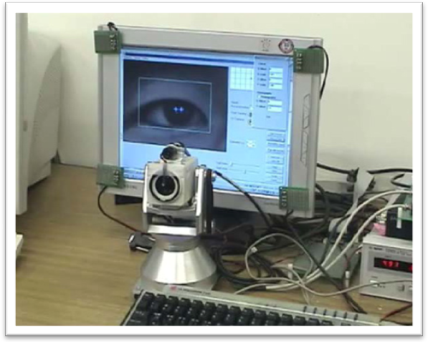
System zbudowany z 5 LED IR oraz 2 kamer [111]

5.2 Algorytm przetwarzania obrazu

Po akwizycji obrazu z kamery, nieważne którą z powyższych metod, otrzymujemy ciąg klatek. Każde kolejne dwie przedstawiają na przemian obraz z oświetloną źrenicą – tzw. ‘bright eye’ oraz obraz z czterema glintami, widocznymi jako rozłączne punkty na źrenicy. Na podstawie drugiego z nich, wyznaczamy położenie glintów, które w dalszej kolejności służy nam do określenia punktu fiksacji wzroku. Dzięki użyciu czterech źródeł LED na narożnikach monitora, na powierzchni oka dostajemy również cztery odbicia, tworzące wielokąt – punkt fiksacji wzorku wypada zawsze wewnątrz powstałej figury. Użycie takiej ilości w źródeł podczerwieni, rozmieszczonych w odpowiedni sposób, pozwala na uniezależnienie systemu od ruchów głowy.
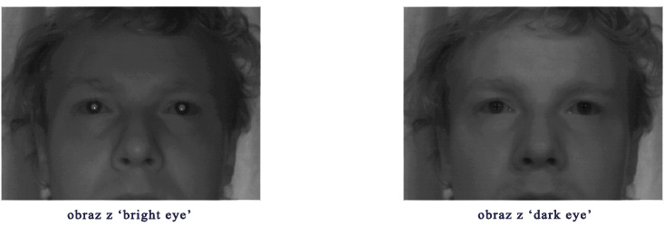
Dwie kolejne klatki zarejestrowane kamerą

Odejmując od siebie poszczególne klatki, otrzymujemy obraz różnicowy, dzięki któremu jesteśmy w stanie możliwie dokładnie wyznaczyć środek źrenicy. Warto tu podkreślić iż jest to najbardziej newralgiczny punk systemu. Nawet stosunkowo mały błąd przy jego wyznaczaniu, powoduje przekłamanie wyników.

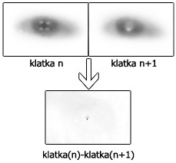
Uproszczony schemat powstawania obrazu różnicowego

5.2.1. Opis algorytmu

Cztery, z pięciu źródeł IR, umieszczone są dokładnie na narożnikach ekranu. Dzięki nim uzyskujemy odbicia na powierzchni oka - glinty. Piąta natomiast znajduje się jak najbliżej osi kamery, służy do uzyskania tzw. jasnego oka (z ang. bright-eye effect). Źródła światła są na przemian włączane i wyłączane, tworząc 5 glintów na powierzchni oka. Na podstawie odbić oraz środka źrenicy zostaje wyznaczony punkt fiksacji wzroku.
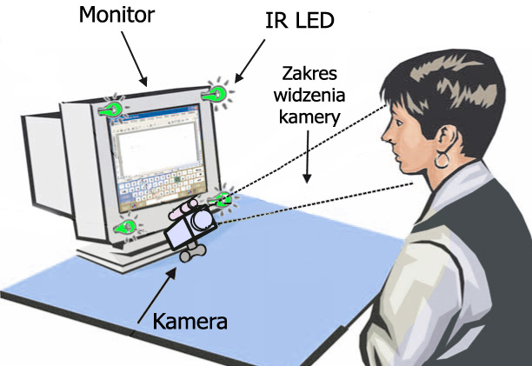
Budowa stanowiska
Używana kamera ma za zadanie rejestrować obraz uzyskany na powierzchni oka, rejestruje glinty. I tak na odbieranym obrazie widoczne są odbicia z 4 LED umieszczonych na narożnikach monitora –(a), oraz tzw. jasna źrenica wraz z widocznym glintem, pochodzącym od źródła oświetlenia znajdującego się na osi kamery – (b). Dokonując prostej operacji matematycznej, dostajemy obraz różnicowy widoczny na (c), który następnie po wstępnym progowaniu, przedstawiany jest jako obraz binarny (d).
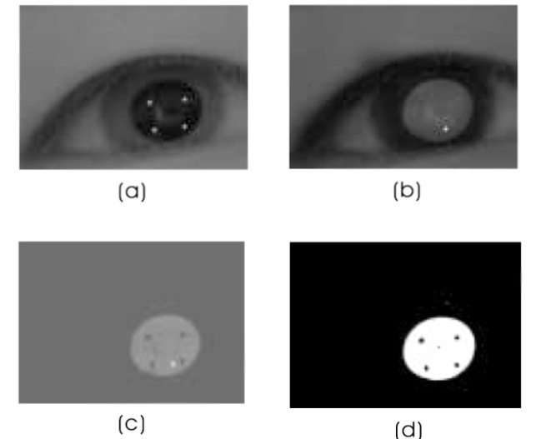
Obraz rejestrowany przez kamerę; a-ciemna źrenica, b-jasna źrenica, c-obraz różnicowy, d – obraz różnicowy binarny, z punktem oznaczającym środek źrenicy

Czasami bywa tak, że w zakwizowanym obrazie glinty wychodzą poza obszar źrenicy. Jednak dzięki modyfikacją algorytmu opisywanego w artykule z IEEE Non-intrusive Eye Gaze Estimation using a Projective Invariant under Head Movement, proponowany przez nas system jest nieczuły na tego typu sytuacje.

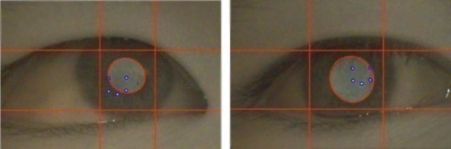
Możliwe nieprawidłowości

Gdy osoba obserwuje monitor, punk fiksacji jest zawsze w wielokącie tworzonym przez uzyskane z odbić punkty referencyjne – A, B, C, D.
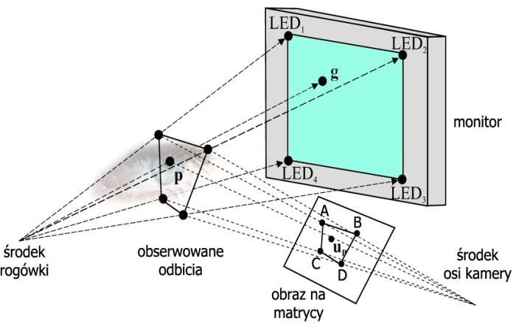
Schemat projekcji systemu 5LED

Tak więc po etapie akwizycji obrazu i zastosowaniu odpowiednich algorytmów przetwarzania obrazu, uzyskano dwa bazowe obrazy – obraz różnicowy oraz obraz z czterema glintami. Na ich podstawie bazują poniżej opisane algorytmy śledzenia punktu fiksacji wzroku.

5.2.1.1. Wyznaczenie obszaru zainteresowania

W celu usprawnienia operacji wyznaczania środka źrenicy oraz glintów, należy zawęzić obszar poszukiwań. Należy wyznaczyć obszar w którym znajduje się oko, najlepiej te bardziej oświetlone i z mniejszymi artefaktami. Znanych jest wiele metod, my skupimy się na dwóch z nich.
Stosowana przez nas metoda polega na wykryciu w obrazie ‘bright eye’ najjaśniejszego punktu, poczym zakreśleniu obszaru prostokątem, którego środkiem jest właśnie ów wykryty punkt. W ten sposób dostajemy pewien obszar zainteresowania, w którym znajduje się źrenica jak i wszystkie odbicia na powierzchni oka od używanych źródeł IR LED. Sposób ten rozwiązuje od razu spór o to które oko należy obserwować. Bierzemy pod uwagę te bardziej oświetlone oko, czyli te w którym odbicia będą silniejsze, a więc mniejsze ryzyko błędnego wykrycia glintów przy dużym nagromadzeniu artefaktów. Proces wyznaczania obszaru zainteresowania, tzw. ROI.

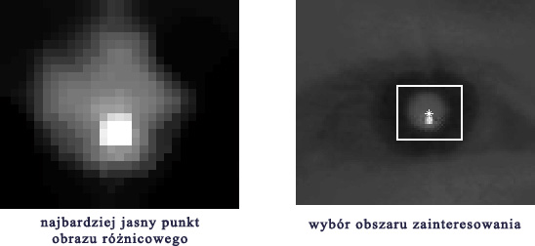
wykrywanie najjaśniejszego punktu obrazu różnicowego

Istnieje jeszcze jedna, dość popularna metoda wyznaczania obszaru zainteresowania. Jest niestety nieco wolniejsza w swym działaniu od opisanej powyżej. Polega na rzutowaniu pionowym i poziomym wszystkich pikseli obrazu na prostą. Sumujemy wszystkie piksele w każdym wierszu i oddzielnie w każdej kolumnie. Dzięki tej operacji dostajemy obraz zagęszczenia pikseli o dużej ilości bieli lub czerni w poszczególnych wierszach i kolumnach. Na podstawie punktów przegięcia, odpowiednich maksimów i minimów, jesteśmy w stanie wyznaczyć obszar w którym znajduje się źrenica czy tęczówka.

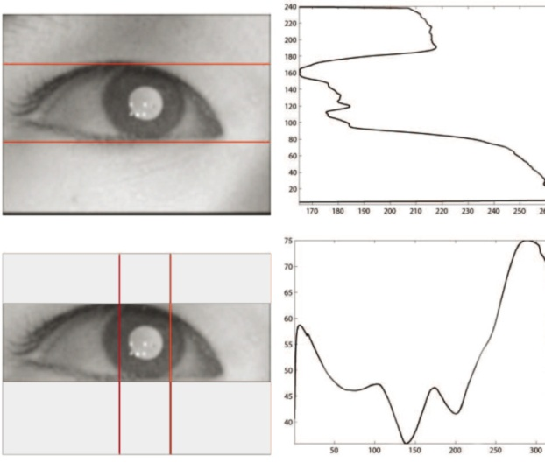
Vertical and Horizontal Projection

5.2.1.2. Wykrywanie glintów

Po wyznaczeniu obszaru zainteresowania, przychodzi czas na wykrycie, opisanie i uszeregowanie punktów powstałych przez odbicie źródeł IR na powierzchni oka.
W zaznaczonym obszarze, tym razem w obrazie ‘dark eye’, wyszukiwany jest najjaśniejszy punkt. Punkt ten oznaczany jest jako pierwszy glint. Proces wyszukiwania kolejnych jest nieco bardziej skomplikowany. Niestety często się zdarza, że w analizowanym obszarze znajdują się artefakty, bądź fragment powierzchni skóry, bardziej oświetlone od niektórych z glintów. Żeby temu zapobiec, zastosowaliśmy nowatorską technikę wykrywania glintów w kolejnie wyznaczanych obszarach. Przy wyjaśnianiu metody posłużymy się rysunkiem pomocniczym. Dodatkowym zabezpieczeniem, jest wyszukiwanie glintów tylko w bliskim sąsiedztwie źrenicy, co daje bardzo dobre efekty w przypadku pojawiania się dodatkowych odbić na białku oka. W takim przypadku algorytm ignoruje ten obszar, gdyż jest on położony w znacznej odległości od źrenicy oka.
Są cztery podstawowe kroki. Pierwszym krokiem jest zaznaczenie pasów o szerokości 6pikseli ( w zależności od stosowanej rozdzielczości kamery, szerokość ta może się zmieniać), krok I. Tak naprawdę nie zaznaczamy pikseli oznaczonych na rysunku falami wewnątrz widocznych pasów, tylko wymazujemy chwilowo cały pozostały obszar zainteresowania i poszukujemy najjaśniejszego piksela. Po znalezieniu drugiego glinta, następuje bardzo podobna operacja, z tą tylko różnicą że pewien obszar wokół pierwszego glinta jest wymazywany, tak aby system nie wykrył jeszcze raz tego samego glinta. Zerowane jest również otoczenie, gdyż nieraz najbliższa okolica znalezionego już glinta jest jaśniejsza od kolejnego szukanego. Tym sposobem przechodzimy przez kolejne kroki, by w ostatnim etapie wykryć czwarty punkt.
Zaletami metody jest dość duże uniezależnienie wykrywania glintów od artefaktów w okolicach źrenicy, oraz jednocześnie duży stopień pewności, że znalezione punkty tworzą czworokąt, a więc są z dużym stopniem prawdopodobieństwa glintami.

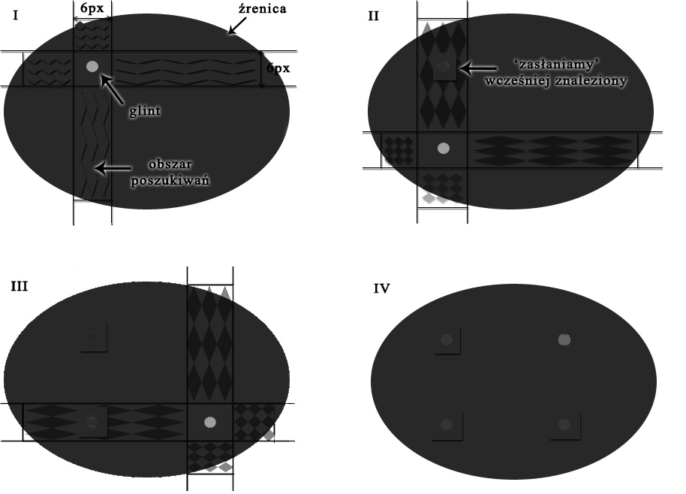

Algorytm znajdowania glintów

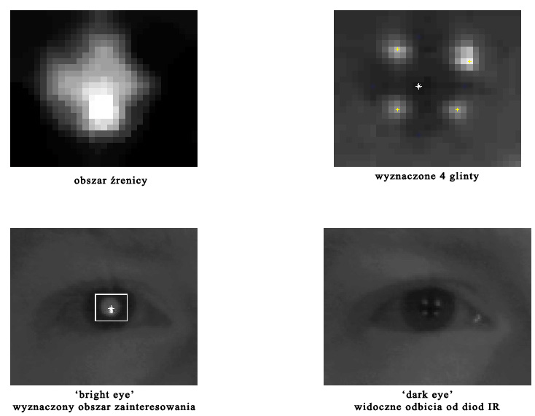

Wyznaczanie glintów w środowisku Matlab

Po wyznaczeniu współrzędnych każdego glinta, następuje ich szeregowanie. Tym sposobem wiemy który glint, pochodzi od danego źródła IR LED..
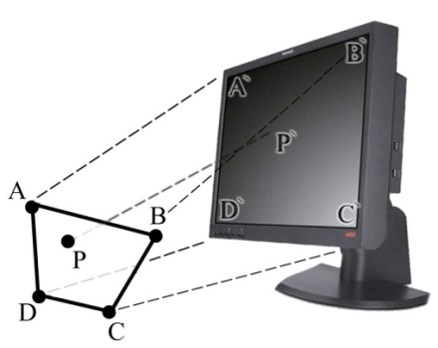
Zasada oznaczania glintów

Wyżej opisana metoda jest jednak dość skomplikowaną, a co za tym idzie ciężka obliczeniowo. Wprowadzono więc pewne uproszczenia, które w sposób mało znaczny wpływały na skuteczność wykrywania glintów, natomiast znacznie zwiększały prostotę algorytmu, a co za tym idzie, szybkość działania systemu. Zmodyfikowana metoda, podobnie jak poprzednia, w pierwszym kroku wyznacza obszar wewnętrzny ROI, rys. 5.2.12 A, następnie rozszerza ten obszar pewne otoczenie powierzchni źrenicy. Obszar wyszukiwania glintów został dobrany na podstawie badań i eksperymentów, tak aby zminimalizować prawdopodobieństwo błędnego wykrycia glintu pochodzącego od diody LED jako pewnego mocno oświetlonego artefaktu. Kolejnym etapem jest wyszukanie w tak dobranym obszarze glintów, po czym w odpowiedni sposób zakrycie otoczenia już znalezionych glintów. ‘Zasłaniany’ obszar musi być na tyle duży by zakryć otoczenie wcześniej wykrytego glintu, jednocześnie nie przeszkadzając w wykryciu kolejnych. Dodatkowym atutem tej operacji jest, uzupełnionej o pewne warunki, jest wykrywanie glintów w obszarze tworzącym wielokąt. Jak już wcześniej wspomniano, cztery glinty tworzą zawsze pewien wielokąt, w idealnym przypadku prostokąt.

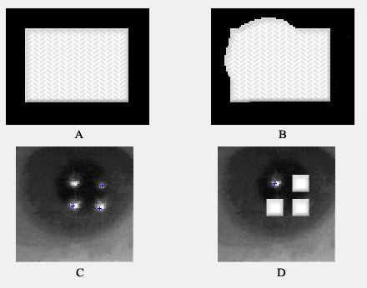
Wyznaczanie glintów metodą uproszczoną

Wykrywanie środka źrenicy

Kolejnym etapem jest wyznaczenie środka źrenicy. Jak już wcześniej wspomniano jest to jeden z ważniejszych punktów pracy, gdyż drobne odchyłki od prawidłowości, powodują znaczne błędy przy wyznaczaniu punktu fiksacji wzroku. Stąd też bardzo ważna jest czułość i rozdzielczość używanej kamery.
Znanych jest wiele podejść do rozwiązania problemu. W niniejszej pracy opisano trzy z nich. Pierwszym używanym przez nas w symulacjach jest wpisanie źrenicy na punktach brzegowych źrenicy. Daje to dość dobre rezultaty, zwłaszcza gdy źrenica zostanie wyznaczona ze sporą niedokładnością, lub jest częściowo przykryta przez powiekę. Kolejnym sposobem jest użycie opisywanej już wcześniej metody projekcji poziomej i pionowej (z ang. Horizontal and Vertical Projection).
Trzecią, banalnie prostą i nowatorską, a jednocześnie dość skuteczną metodą jest wyznaczenie punktu środka źrenicy jako punktu w połowie szerokości i wysokości, wcześniej skwantowanej.

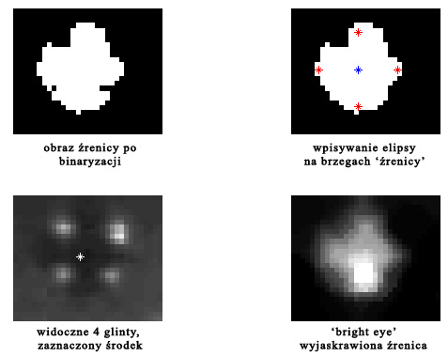

Przykład wyznaczania środka źrenicy
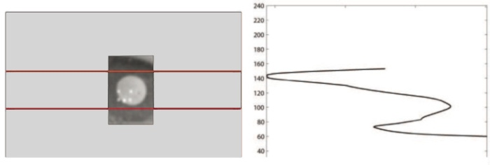
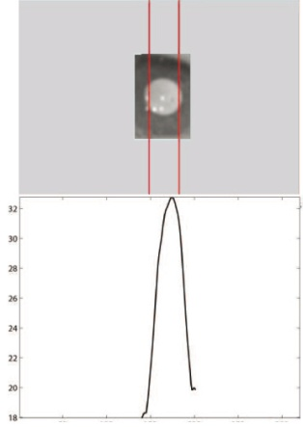
Vertical and Horizontal Projection [111]

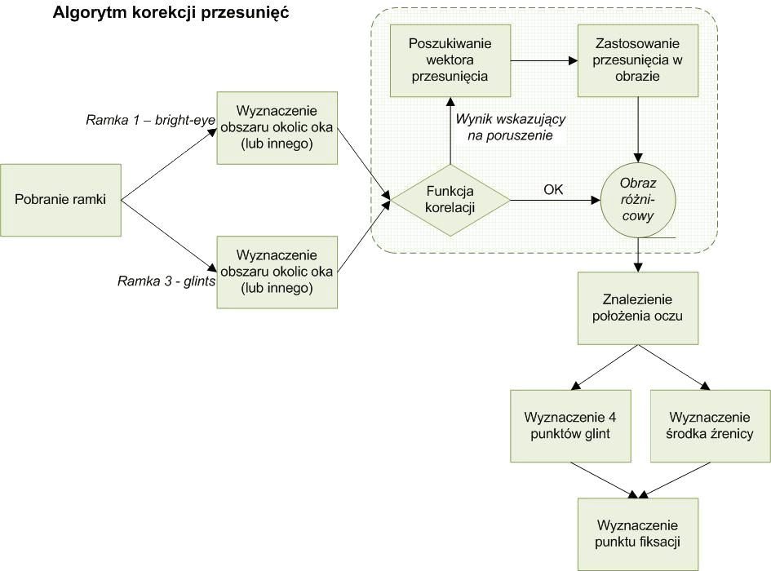

Detekcja punktu fiksacji wzroku

Po przetworzeniu obrazu uzyskanego z kamer, ich analizie, przychodzi moment na wyznaczenie szukanego punktu fiksacji wzroku. Nie jest to rzecz prosta, gdyż tak naprawdę do końca nigdy nie będzie wiadomo, gdzie w danym ułamku sekundy ktoś patrzy. Jednak udaje się wyznaczyć pewne punkty składowe toru za którym podąża wzrok. Na ich podstawie możemy z dość dobrym przybliżeniem określić w które miejsce na monitorze komputera dana osoba się wpatruje.

Proponowane algorytmy

Do uzyskania punktu fiksacji wzroku może prowadzić wiele dróg. Poniżej opisano trzy z nich. Opierają się one o dane utworzone przy przetwarzaniu obrazu. Wszystkie z nich prowadzą do uzyskania szukanego punktu, jednak każda z nich obarczona jest pewnymi niedoskonałościami. Różnią się od siebie dokładnością, stopniem trudności implementacji oraz szybkością działania.

Algorytm wirtualnych punktów – lini

Metoda ta upraszcza znacznie obliczenia związane z wyliczaniem geometrycznych zależności pomiędzy okiem, kamerą i monitorem. Korzysta z zależności położeń odbić promieni LED na powierzchni tęczówki i środka źrenicy w wielokącie, a ich odzwierciedleniami na ekranie.

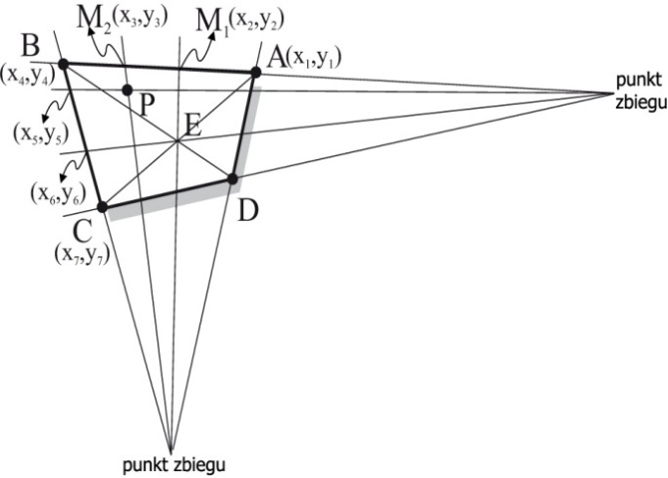

Punkty charakterystyczne metody, systemu 5LED

LED_{1,2,3,4} – źródła IR LED, umieszczone na narożnikach ekranu,
A,B,C,D – kolejne glinty, zarejestrowane przez kamera na podstawie obserwowanych na
powierzchni oka ludzkiego punktów referencyjnych V₁,V₂,V₃,V₄,
P – środek źrenicy,
E – punkt przecięcia prostych łączących przeciwległe glinty w wielokącie,
M_{1,2,3,4} – punkty tworzone przez proste przechodzące przez odpowiednie punkty zbiegu
oraz wcześniej wyznaczone punkty E i P,
Vpd,Vpr - punkty zbiegu – punkty przecięcia prostych łączących przyległe glinty,
g – punkt fiksacji wzroku (x_{g},y_{g}),
x_{g},y_{g} –współrzędne punktu fiksacji wzroku.
Metoda opiera się na zachowaniu proporcji charakterystycznych odległości glintów od siebie (tzw. cross ratio) – patrz równanie 3.1, oraz wyznaczeniu środka źrenicy i porównaniu uzyskanych wartości.
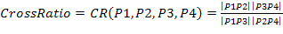 Równanie 3.1
gdzie jest wyznacznikiem macierzy Pi, Pj.
W celu analizy stosunków odległości przy projekcji, tworzymy macierze których pierwsza kolumna jest współrzędnymi pierwszego punktu, druga współrzędnymi kolejnego punktu i obliczamy ich wyznaczniki, zgodnie z równaniem 3.2
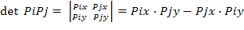 Równanie 3.2
Po wyznaczeniu glintów, należy wyznaczyć punkty E i P oraz dwa punkty zbiegu (tzw. vashing point). Na podstawie tych punktów wyznacza się dodatkowe punkty charakterystyczne M₁,M₂, M₃,M₄.
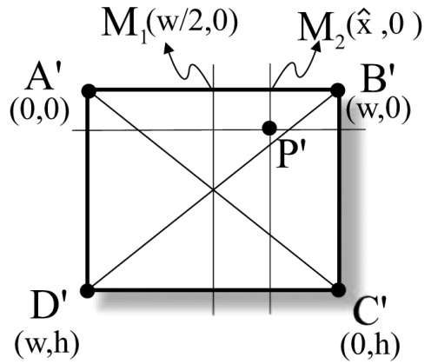
Wyznaczanie punktów charakterystycznych

Należy sobie przypomnieć odpowiednie wzory.
Równanie prostej przechodzącej przez dwa punkty A( i B(:
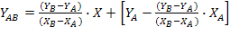 Równanie 3.3
I tak przykładowo aby wyznaczyć punkt M2(X_{M2,}Y_{M2}), jako punkt przecięcia się prostych AB i PV_{PD} (prostej przechodzącej przez środek źrenicy i dolny punkt zbiegu – wyznaczamy analogicznie jak Y_{AB}), należy rozwiązać poniższe równania:
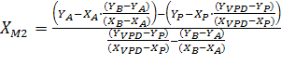 Równanie 3.4
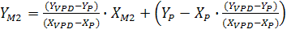 Równanie 3.5
Podobnie należy postępować z wyznaczeniem reszty punktów, potrzebnych w kolejnych krokach.
W celu wyliczenia punktu fiksacji wzroku na monitorze komputera, należy postępować zgodnie z niżej opisanymi równaniami. By obliczyć współrzędną odciętą należy rozwiązań równanie 3.6 i kolejne, kończąc na równaniu 3.8.
Na początku należy wyliczyć stosunek punktów M₁,M₂, A, B:
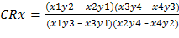 Równanie 3.6
W podobny sposób wyliczamy, stosunek wymiarów ekranu:
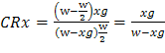 Równanie 3.7
Ponieważ oba stosunki są równe, otrzymujemy:
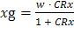 Równanie 3.8
co stanowi współrzędną odciętą punktu fiksacji wzroku na monitorze.
Analogicznie wyliczamy kolejną współrzędną:
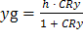 Równanie 3.9
Na podstawie uzyskanych pomiarów, skorygowanych wcześniej o dane uzyskane w procesie kalibracji, dostajemy współrzędne punktu fiksacji wzroku na monitorze komputera.
Dodatkowo możemy zauważyć pewne właściwości CR:
Jeżeli
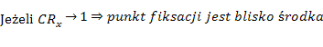

Algorytm odległościowy

Metoda ta zakłada wyznaczenie odpowiednich punktów charakterystycznych, analizę ich położenia względem środka źrenicy poczym wyznaczeniu odpowiednich obszarów charakterystycznych – przybliżających położenie punktu fiksacji wzroku..
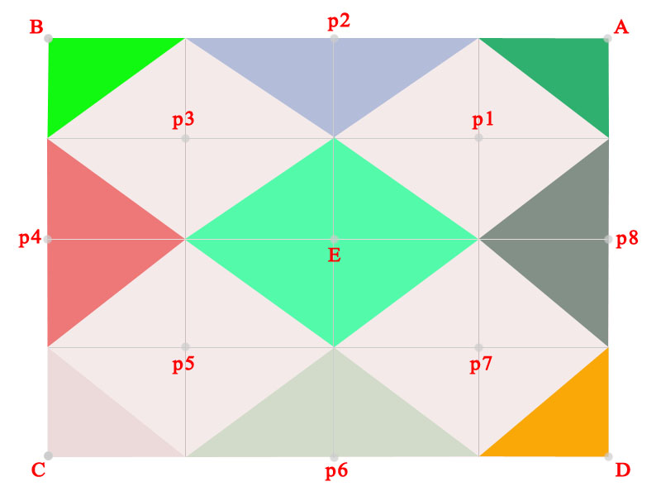
Punkty i obszary charakterystyczne

A,B,C,D – glinty
E – środek wielokąta tworzonego przez glinty
p1-p8 – punkty charakterystyczne

Dzięki danej metodzie możemy wyznaczyć punkt fiksacji wzroku, z dokładnością do 32 pól, w przypadku idealnym. Niestety poprzez stosunkowo niską rozdzielczość przestrzenną musimy założyć że wykryty obszar związany z punktem fiksacji wzroku może być niepoprawnie wybrany. Dlatego też postanowiono za cel wykrywanie jednego z szesnastu obszarów, jako obszaru położenia punktu fiksacji wzroku. Dodatkowo warto wspomnieć, że tworzony poprzez glinty wielokąt często odbiega od równoległoboku. Stąd należy stosować odpowiednie stosunki wagowe przy tworzeniu obszarów charakterystycznych (wyznaczanych na podstawie punktów charakterystycznych).
Po wyznaczeniu punktów charakterystycznych, następuje porównywanie odległości położenia środka źrenicy od poszczególnych punktów, na podstawie czego dokonuje się pierwszego przybliżenia położenia punktu fiksacji wzroku. W przypadku gdy nie zostały wykryte narożniki ekranu, następuje drugie przybliżenie, na podstawie którego określa się w którym z szesnastu pól – prostokątów, leży poszukiwany punkt. W przypadku gdy od razu zostanie wykryte najbliższe położenie do narożnika, położenie punktu fiksacji wzroku jest oczywiste.
Pierwsza iteracja zaznaczana jest niebieskim plusem, druga dokładniejsza czarnym krzyżykiem, parz rys. 5.3.4. Zgodnie z prezentacją wyniku, widać że badana osoba patrzyła się w prawą, środkową część monitora.

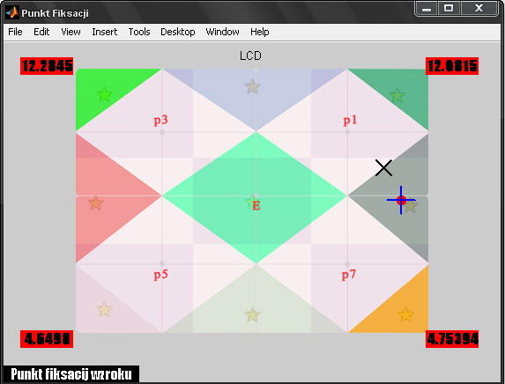
Prezentacja wyniku działania algorytmu

5.3.1.4 Algorytm najmniejszych odległości

Odległość między dwoma punktami A( i B(:
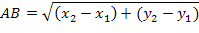

Algorytm proporcjonalności

Pierwsza iteracja: out_x = (x1 / width1 + x2 / width2 ) / 2

Kolejne iteracje obliczają średnią ważoną dla x względem y (i odwrotnie).

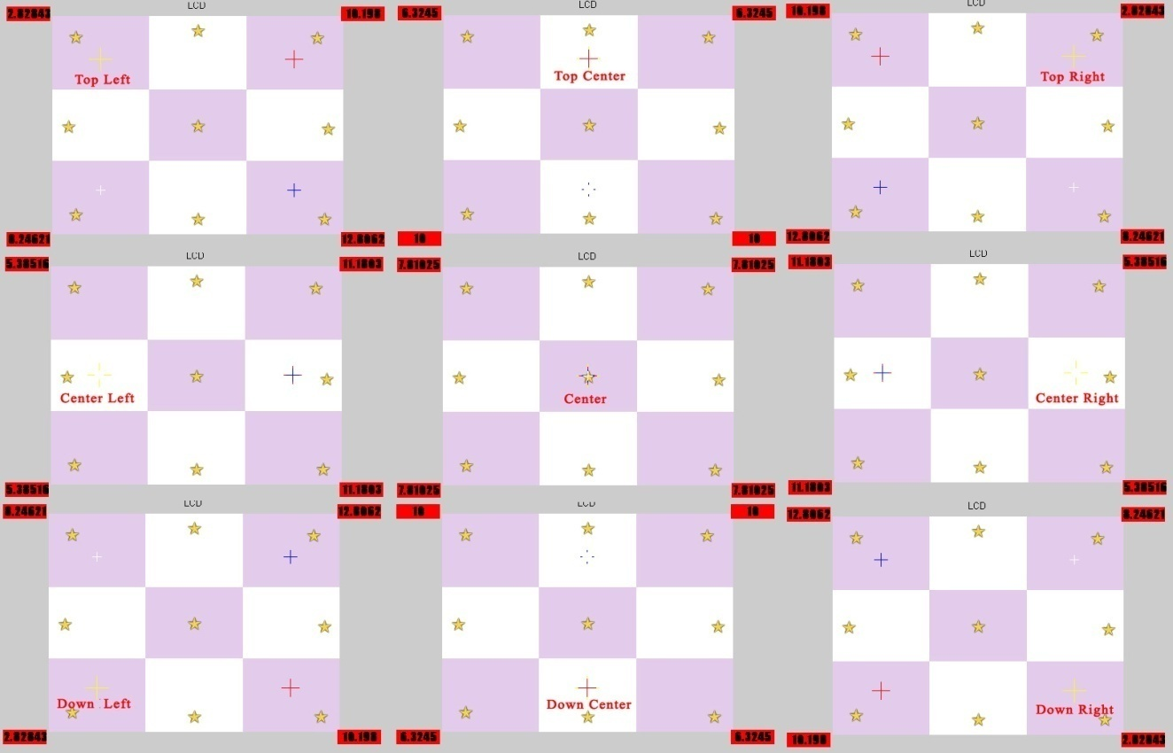

Rys. 5.3.8. Wynik w postacie interpretacji graficznej

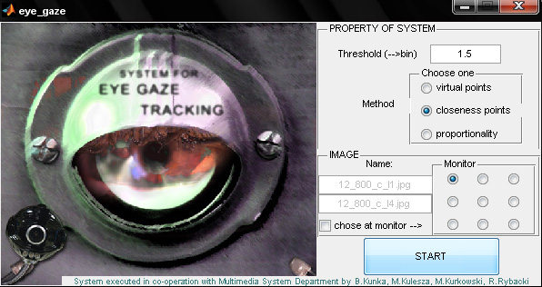
. GUI Matlab

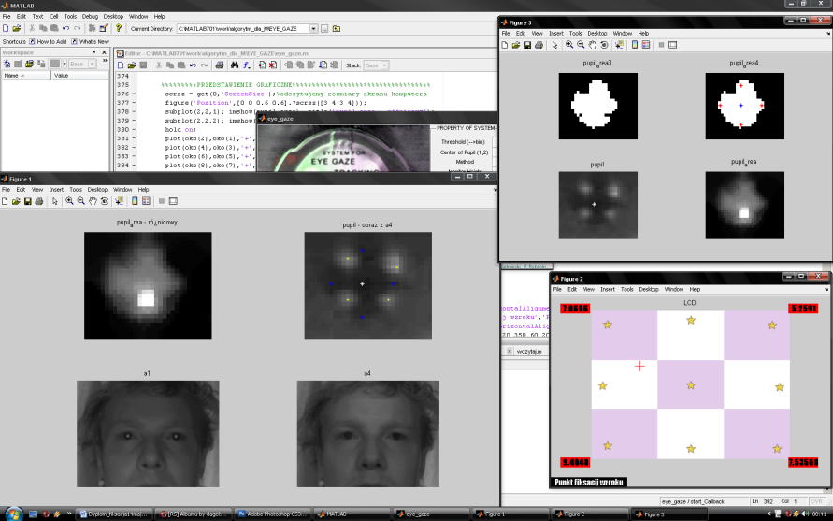
Przykład działania systemu w środowisku Matlab

Musimy uważać, by natężenie promieniowania nie było zbyt wysokie, aby nie uszkodzić rogówki oka osoby użytkującej system. Więcej na ten temat możemy przeczytać w polskich normach dotyczących pracy z laserami [555].
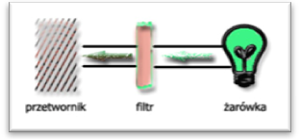
Ważnym aspektem przy wyborze źródła oświetlenia była czułość kamery na dane pasmo promieniowania. Zostały przeprowadzone badania z użyciem prostych filtrów: negatywu kliszy fotograficznej oraz foli magnetycznej z dyskietki komputerowej 5 i 1/4 cala. Źródłem promieniowania była żarówka żarowa. Strumień światła przechodzący przez specjalnie przygotowany kanał, tak aby do przetwornika nie docierały inne fale, trafia na badany filtr. Następuje odcięcie niepotrzebnych składowych widma promieniowania, po czym analiza uzyskanych wartości. Otrzymane wyniki przedstawione zostały na wyk. 1.
Badanie filtrów
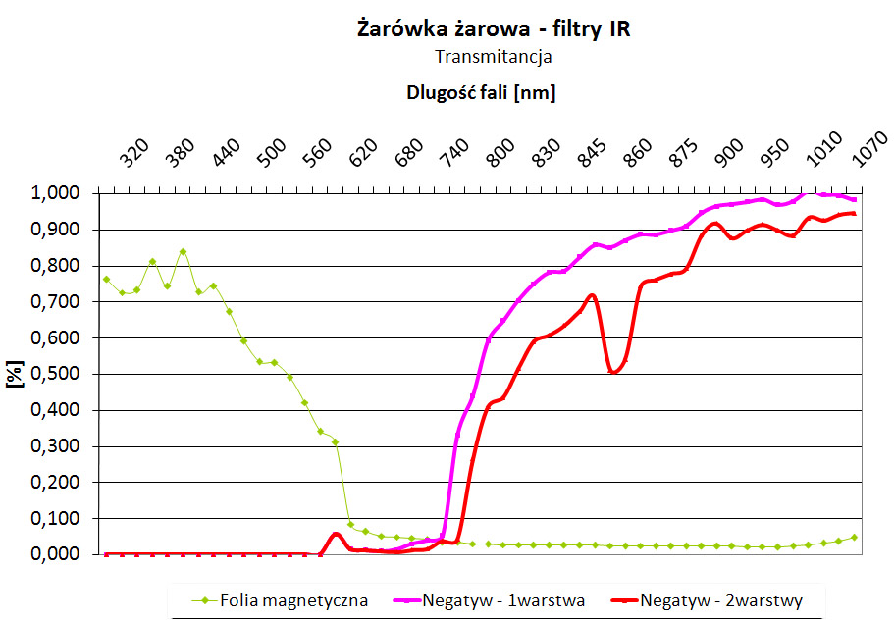
Pomiar charakterystyk filtrów w paśmie widzialnym i bliskiej podczerwieni

Z uzyskanych pomiarów wynika, że nie ma potrzeby używania dedykowanych filtrów, gdyż nie potrzebujemy odcięcia całego pasma widzialnego. Jedna warstwa negatywu kliszy fotograficznej w pełni wystarcza do zastosowań w systemie.

Kalibracja systemu
Położenie punktu odbicia nie ulega zmianie przy ruchach oka, jednak przy ruchach głowy następują pewne odchyłki. Stąd by zniwelować efekty ruchu głowy stosuje się określone wartości korekcyjne, wykorzystywane w samym algorytmu w celu poprawy dokładności systemu. Parametry przekształcenia definiowane są w procesie kalibracji.
Odpowiednie wartości kalibracyjne potrzebne są również ze względu na krzywizny płaszczyzny oka. Powierzchnia oka nie jest płaska, stąd w procesie kalibracji systemu należy bezwarunkowo pamiętać o uwzględnieniu tego faktu.
Kalibracja systemu jest również potrzebna choćby z samego faktu wprowadzenia szerokości i wysokości ekranu monitora. Jest to najczęściej operacja automatyczna, pobierana na podstawie rozdzielczości monitora.

Budowa stanowiska
Stanowisko powinno być sporządzone wg pewnych określonych zasad. Niespełnienie zaleceń może znacznie wpłynąć na dokładność systemu.
System zbudowany jest z 4 diod umieszczonych na monitorze, w wersji roboczej przyklejanych na przylepcu opasającym krawędzie monitora. Kamera ustawiona powinna być pod monitorem w niedalekiej jego odległości, najlepiej w połowie jego szerokości…
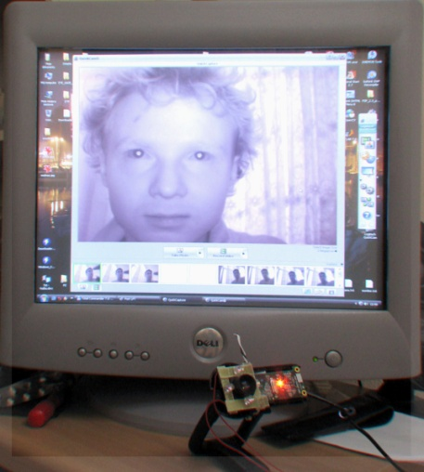
Stanowisko robocze, widoczna ‘jasna źrenica’

Założenia sprzętowe
Kamera
Podstawowym założeniem jest wykorzystanie powszechnie dostępnej kamery internetowej, o rozdzielczości co najmniej 720lini, nie posiadającej w sobie filtru odcinającego pasmo podczerwone. Ewentualnym rozwiązaniem jest, usunięcie takiego filtru. Do kamery montowany będzie nowy filtr przepuszczający pasmo bliskiej podczerwieni, zwłaszcza w okolicach promieniowania użytych diod ~ 850nm.
Diody
Używane diody powinny promieniować z odpowiednią mocą, tak aby nie stanowić zagrożenia dla osoby badanej, zgodnie z polskimi normami dla laserów klasy 1 lub 1M, jednocześnie na tyle mocno by odpowiednio oświetlić oko. Maksymalna dopuszczalna ekspozycja żywej tkanki, szczególnie czułego oka, nie może zostać przekroczona. Dodatkowo kąt promieniowania wybranych diod musi zapewniać dobre oświetlenie oka, nawet w sytuacji odchylenia głowy w bok.
Stanowisko komputerowe
Zapewnione musi zostać stanowisko wyposażone w monitor LCD, USB 2.0 oraz odpowiedniej klasy jednostkę obliczeniową typu PC z systemem operacyjnym Windows.
Minimalne wymagania sprzętowe: Intel Core duo / Athlon x2, 1Gb Ram, 100mb HDD

- Stan aktualny algorytmu
Aktualnie algorytm gdy zostanie mu podana klatka z jasną i ciemną źrenicą niezawierająca dodatkowych artefaktów radzi sobie bardzo dobrze z wykrywaniem glintów i dość dobrze ze środkiem źrenicy. Natomiast w przypadku dodatkowych artefaktów lub zbyt dużego rozjaśnienia twarzy wynik działania algorytmu jest często niezadowalający. Cały czas trwają prace nad wprowadzaniem poprawek jednocześnie ze strony hardware jak i software.
Algorytm pokazuje w przybliżeniu punkt fiksacji wzorku, jednak nie zawsze w pełni poprawny. Jest cały czas w fazie testowania i dopracowywania oraz dostosowywania do akwizowanego z kamery IR obrazu, często niestety z dużymi artefaktami. Dodatkowo trwają prace nad stosowaniem kamer różnej rozdzielczości i soczewek powiększających rejon zainteresowania co wpływa niekorzystnie na sam algorytm. Za każdym razem trzeba nieco zmieniać pewne wartości progowe stosowane przy wykrywaniu obszaru oka i podobnych. Więcej wywodów na ten temat znajduje się dalej.

Poniżej znajdują się przeprowadzone wstępnie wyniki oparte o algorytm 4glintowy. Przypomnę że najważniejszym do wykrycia jest środek źrenicy, glinty są o wiele mniej ważne. Wykrycie dokładne środka źrenicy spędza sen z powiek, jak z resztą widać… Nawet najmniejsze przesunięcie środka wpływa niekorzystnie na wyniki. Tutaj też kłania się proces kalibracji w którym to powinno się dokładnie przeanalizować położenie 4 glintów na obrazie i na postawie ich położenie korygować wyniki. ’Opisane’ w Non-intrusive Eye Gaze Estimation without Knowledge of Eye Pose.pdf. Stąd też wyniki są nieco przekłamane, ale da się zauważyć powtarzalność błędu, I miejmy nadzieje da to się skorygować (przesunąć wynik o pewną wartość) po procesie kalibracji.
Dodatkowo jak już pewnie każdy z członków zespołu zdążył się zorientować w uzyskanych zdjęciach często są artefakty. Próbuje z nimi walczyć ‘softwarowo’ aczkolwiek niektóre wprowadzają znaczne błędy i są praktycznie nie do obejścia w tego typu algorytmie. Przypomnę że zgodnie z początkowymi wersjami algorytmy, ROI – oko, wykrywamy na podstawie najjaśniejszego punktu obrazu i później pierwszy z glintów na podobnej zasadzie. Niestety często są dodatkowe odbicia które powodują znaczne utrudnienia w wyznaczeniu obszaru z okiem. Tu dodam że można stosować projekcję poziomą i pionową w celu znalezienia oka, jednak jest to wolne, jak i również z podobnymi błędami w dalszej kolejności. Kolejnym utrudnieniem jest to że często dolna część policzka – zaraz pod okiem jest bardziej oświetlona niż niektóre glinty. Co jest dużym problemem w przypadku niepoprawnego ROI (przy tego typu artefaktach jest to dość częste, tak że obszar zainteresowania zawiera też pewną część wybiegającą nieco za same oko – dolną powiekę). Widać to na zdjęciu obok.
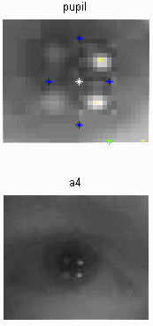
Jak można się też domyśleć, w dokumentacji z IEEE na której się opieramy nie napisali zbyt dużo szczegółów, stąd też trzeba posługiwać się sporą fantazją w budowie algorytmu, co nie jest takie proste w pewnych przypadkach. Stąd też zakładam pewne błędy pomiarowe zwłaszcza przy wykrywaniu tzw. punktów vashing points (punkty zbieżnośći). Poniższy rysunek może coś wyjaśni. Tworzone są pewne punkty wirtualne na podstawie położenia glintów. Gdy glinty są o podobnych współrzędnych tak że układają się w pewnych charakterystyczny sposób, można tylko zgadywać jak obliczono współrzędne vashing points… Jedna z nich jest oczywista (środek), ale druga…
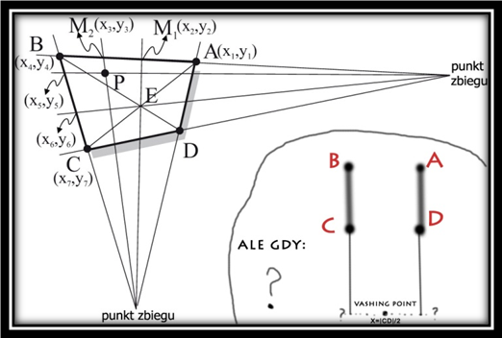
Poniżej znajdują się otrzymane wyniki na podstawie zdjęć 800x600 x 12
W czerwonych narożnikach znajdują się obliczone odległości od wyznaczonego punktu fiksacji do odpowiednich glintów (przy odczycie zamieniać horyzontalnie).
W obrazie ‘pupil’ na niebiesko pokazane punkty skrajne elipsy opisanej na wykrytej źrenicy ( obszar pupil_area4 jest to obszar wyznaczony na podstawie binaryzacji i zamknięcia obszaru). Natomiast na biało wykryty dwiema metodami środek źrenicy. Na żółto zaznaczono wykryte glinty.
Po nazwie obrazu można odczytać gdzie osoba patrzy. I tak nazwa 12_800_c_l1.jpg oznacza że patrzy w lewą stronę na wysokości środka monitora: c-center, l-left…

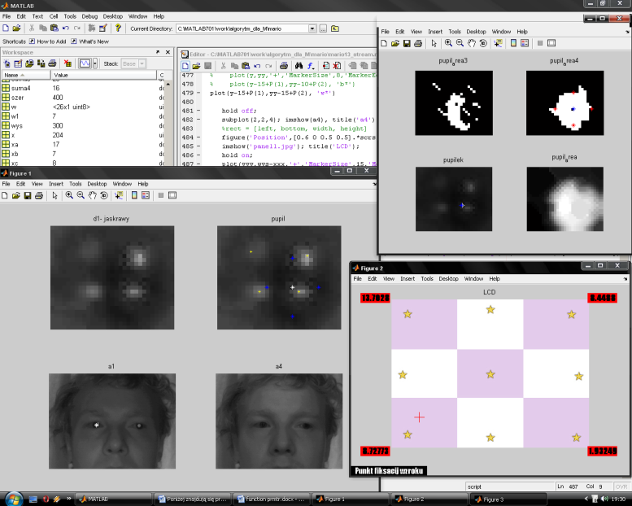

próbka 12_800_d_l1.jpg

- Podsumowanie

W ramach projektu został napisany wstępnie algorytm służący wykrywaniu punktu fiksacji wzroku na monitorze komputera. Dobiegają końca prace w celach dopracowania algorytmu, udoskonalenia wykrywania środka źrenicy, zmniejszenia czułości algorytmu na powstałe przy akwizycji obrazu zakłócenia – artefakty, próbach analizy drugiego oka gdy analizowane okaże się obarczone zbyt dużą liczbą artefaktów, zmniejszenia naświetlenia okolic oka, udoskonaleniu obrazu różnicowego i inne.
Przetestowane przynajmniej dwa rozwiązania sprzętowe oparte o firmę Logitech i Microsoft, wybrano na podstawie wielu eksperymentów soczewkę 25mm, stosowaną w celu poszerzenia rozdzielczości powierzchniowej systemu. Powstał w pełni funkcjonalny program do symulacji w środowisku Matlab, pracujący na poszczególnych klatkach, które można wczytywać praktycznie on-linowo z aktualnie pobieranych i zapisywanych na dysku twardym ramek z kamery. Trwają końcowe testy różnych modyfikacji systemu. Chwilowo największym problemem jest fakt zmiany pozycji środka źrenicy nawet na bardzo niewielkim przełomie czasowym – trwają pracę nad ulepszeniem i rozbudową algorytmu korekcji przesunięć. Powstał również szkielet programu w środowisku Microsoft Visual C++, wykrywający w poszczególnych ramkach pewne charakterystyczne punkty w odpowiednich ramkach bright eye oraz dark eye.

- Bibliografia

[111] D.H. Yoo, M.J. Chung, D.B. Ju, I.H. Choi. Non-intrusive Eye Gaze Estimation using a Projective Invariant under Head Movement
[222] D. H. Yoo and M. J. Chung. Non-intrusive Eye Gaze Estimation without Knowledge of Eye
[333] J. S. Babcock and J.B. Pelz. Building a lightweight eye tracking headgear
[444] J.Kim, K. Park, G. Khang. A Method for Size Estimation of Amorphous Pupil
[555] POLSKA NORMA. PN-EN 60825-1
[666] R. M. Mimica and C.H. Morimoto. A Computer Vision Framework for Eye Gaze Tracking
[777] Z. Zhu and Q. Ji. Eye gaze tracking under natural head movements
[888] J. Wang, R. Venkateswarlu, E. Sung. Eye Gaze Estimation from a Single Image of One Eye
[999] S. Rakshit, D. M. Monro. Iris image selection and localization based on analysis of specular reflection

